Павлов Никита Филиппович
(1921-1944)
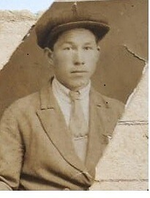
Родился в г.Карзаково 28.02.1921г. Призван в армию в 1940г. Служил в Белоруссии, г.Ошмяны в в/ч 05/20.
Проявил геройство и мужество в бою за Родину!
Воинское звание: красноармеец-рядовой.
Попал в плен г.Минск. Погиб в Германском плену 17.11.1944г.
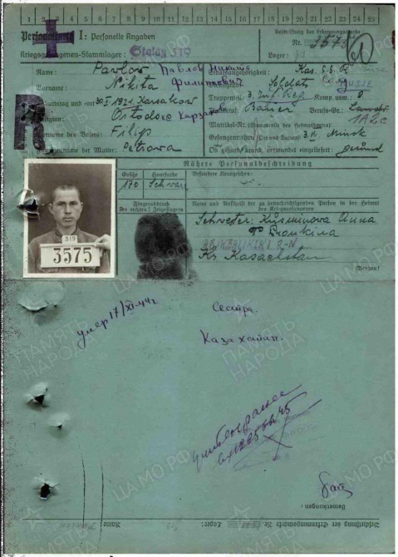
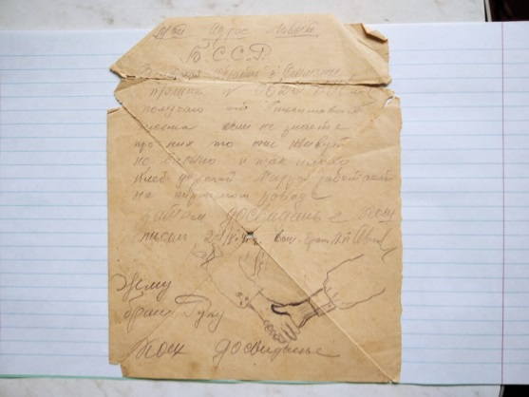
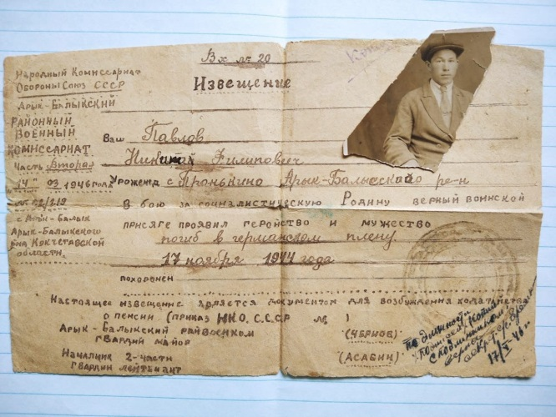
Первичное захронение в г. Бергем-Бельсен.

